INSTITUTO POLITÉCNICO NACIONAL

ESCUELA SUPERIOR DE INGENIERÍA MECÁNICA Y ELÉCTRICA
UNIDAD CULHUACAN

INGENIERÍA EN COMUNICACIONES Y ELECTRÓNICA

PROYECTO ETS

“Sistema de Información Web para la Venta y Gestión de Boletos: 'Autobuses Wampis'”

Asignatura: Sistemas De Información Web
Profesor: Yventz Entzana Garduño
Alumno: Duran Zarco Misael Aldebarán

1. Planteamiento del problema
Actualmente, el proceso de consulta de rutas y venta de boletos de autobús se realiza de manera manual o a través de medios de contacto tradicionales, lo que genera filas en taquilla, pérdida de tiempo para los usuarios y un control deficiente de las ventas por parte de la administración. Se requiere una solución digital que automatice la selección de destinos y el cálculo de tarifas de manera remota, reduciendo errores humanos.

2. Objetivo general
Desarrollar un sistema de información web para la empresa "Autobuses Wampis" que permita a los usuarios consultar rutas disponibles y simular la compra de boletos mediante una interfaz interactiva, almacenando las transacciones de forma segura en una base de datos relacional.

3. Objetivos específicos
- Diseñar e implementar una base de datos relacional para gestionar el catálogo de rutas.
- Desarrollar una API RESTful utilizando Python (FastAPI) para comunicar la interfaz de usuario con el servidor local de base de datos.( diseño de sotware que permite a dos sistemas comunicarse por medio de https)
- Crear una interfaz de usuario (Frontend) responsiva que permita seleccionar viajes, interactuar con el sistema y calcular en tiempo real el costo total de los boletos.

4. Diagramas

4.1. Diagrama de Arquitectura
El sistema "Autobuses Wampis" está diseñado bajo el patrón de arquitectura Cliente-Servidor. El cliente interactúa a través de una interfaz gráfica desarrollada en HTML, CSS y JavaScript puro. Las peticiones son enviadas mediante el protocolo HTTP a una API RESTful construida con el framework FastAPI en Python. Finalmente, la API se conecta y gestiona las transacciones de datos con un motor de base de datos MySQL local.
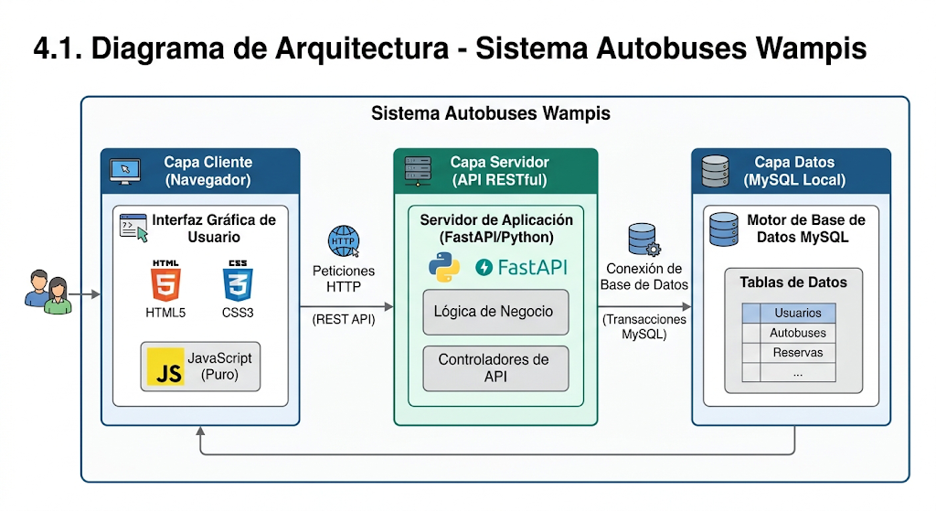

4.2. Diagrama Entidad-Relación (ER)
El modelo relacional está compuesto por dos entidades principales para el funcionamiento de la taquilla. La tabla rutas actúa como catálogo principal y contiene los detalles de los viajes disponibles. La tabla tickets almacena el registro de cada venta. Ambas entidades están vinculadas por una relación de "uno a muchos" (1:N), donde una ruta puede estar asociada a múltiples tickets vendidos, referenciada mediante la llave foránea id_ruta.

4.3. Diagrama de Secuencia
El diagrama ilustra el flujo de operación al momento de comprar un boleto. El proceso inicia cuando el actor (Usuario) selecciona una ruta y cantidad en la interfaz. El Frontend captura el evento y realiza una petición POST con formato JSON hacia la API. El backend valida los datos, calcula el total y ejecuta la sentencia INSERT hacia la base de datos. Una vez que la base de datos responde con el folio generado, la API formatea la respuesta y el Frontend despliega el ticket virtual en pantalla.

4.4. Diagrama de Despliegue
El entorno de ejecución para este proyecto se concentra en un entorno local (Localhost) para fines de evaluación. La arquitectura física y lógica contempla un nodo principal (equipo del alumno) que aloja tres componentes en diferentes puertos: el navegador web actuando como cliente, el servidor Uvicorn levantando la aplicación FastAPI en el puerto 8000, y el servicio de base de datos relacional MySQL ejecutándose en el puerto 3306.

5. Diccionario de datos

Tabla: rutas (Catálogo de viajes disponibles)
Campo | Tipo de Dato | Restricciones | Descripción
id_ruta | INT | PK, AUTO_INCREMENT | Identificador único de la ruta.
origen | VARCHAR(50) | NOT NULL | Ciudad de salida del autobús (ej. CDMX).
destino | VARCHAR(50) | NOT NULL | Ciudad de llegada del autobús.
duracion | VARCHAR(50) | NOT NULL | Tiempo estimado del viaje.
precio | DECIMAL(10,2) | NOT NULL | Costo unitario del boleto para esta ruta.

Tabla: tickets (Registro de ventas)
Campo | Tipo de Dato | Restricciones | Descripción
id_ticket | INT | PK, AUTO_INCREMENT | Folio único de la compra generada.
id_ruta | INT | FK (rutas.id_ruta), NOT NULL | ID de la ruta seleccionada para el viaje.
cantidad_boletos | INT | NOT NULL | Número de boletos comprados en la transacción.
total | DECIMAL(10,2) | NOT NULL | Costo total cobrado (precio * cantidad).
fecha_compra | TIMESTAMP | DEFAULT CURRENT_TIMESTAMP | Fecha y hora exacta en la que se generó el ticket.

6. Swagger / API
La documentación de la API web fue generada de manera automática bajo el estándar OpenAPI gracias a la implementación del framework FastAPI en Python.
Esta interfaz interactiva (Swagger UI) permite visualizar, explorar y probar los métodos del sistema directamente desde el navegador, facilitando la integración y revisión del backend sin necesidad de clientes externos como Postman.
Endpoints principales expuestos:
- GET /rutas: Se conecta a la base de datos y devuelve el catálogo completo de viajes disponibles en formato JSON.
- POST /comprar: Recibe un cuerpo JSON con el id_ruta y la cantidad_boletos, procesa la lógica de la transacción (cálculo de totales) y devuelve el folio del ticket generado.
Para acceder a la documentación interactiva durante la revisión, ingrese a la siguiente ruta en su navegador local mientras el servidor esté en ejecución: URL de Swagger: http://localhost:8000/docs

7. Documento de UIX (Interfaz y Experiencia de Usuario)

7.1. Diseño de Interfaz (UI - User Interface)
La interfaz gráfica de "Autobuses Wampis" fue construida bajo un enfoque minimalista y basado en componentes visuales tipo tarjeta (Card-based UI), garantizando que sea limpia, intuitiva y responsiva.
- Tipografía: Se implementó la familia tipográfica Segoe UI, Tahoma, sans-serif debido a su alta legibilidad en pantallas digitales y su aspecto corporativo moderno.
- Paleta de Colores:
  - Azul institucional (#0056b3): Utilizado en encabezados, textos resaltados y bordes de selección para transmitir confianza y seguridad al usuario.
  - Verde éxito (#28a745): Aplicado estratégicamente en el botón principal de "Comprar boletos" (Call to Action), indicando una acción de confirmación positiva.
  - Gris claro (#f4f7f6) y Blanco: Usados en los fondos para reducir la fatiga visual y mantener un alto contraste con la tipografía oscura.

7.2. Experiencia de Usuario (UX - User Experience)
El sistema está diseñado para reducir la carga cognitiva del usuario mediante un flujo lineal simple y validaciones en tiempo real:
- Feedback Visual Inmediato: Al seleccionar una ruta, la tarjeta interactiva cambia su fondo a un tono azul claro (#e6f2ff) y el borde se remarca, indicando claramente al usuario cuál es su selección activa.
- Prevención de Errores (Poka-yoke): El botón de compra permanece deshabilitado (disabled) por defecto. Solo se activa hasta que el usuario selecciona una ruta válida, evitando el envío de peticiones vacías a la API. Además, el control de cantidad de boletos restringe matemáticamente la compra de 1 a 10 boletos máximo.
- Retroalimentación Dinámica y Navegación: Durante el procesamiento de la compra, el botón cambia su estado a "Procesando...". Al finalizar la transacción exitosamente, la interfaz realiza un desplazamiento automático y suave (smooth scroll) hacia la parte inferior para revelar el ticket de compra, otorgando al usuario una confirmación visual instantánea de su folio.

8. Documento funcional o manual de usuario
El presente manual de usuario tiene como propósito guiar al cliente a través del flujo operativo del sistema web "Autobuses Wampis", detallando el proceso de consulta y simulación de compra de boletos de manera remota.
Paso 1: Acceso al sistema y verificación de conexión. Al ingresar a la plataforma, el sistema presenta la interfaz principal. En la parte superior, el usuario debe verificar el indicador de estado. Un mensaje en color verde confirma que el sistema está listo para operar y comunicarse correctamente con el servidor y la base de datos.

Paso 2: Selección de la ruta de viaje. En el apartado "1. Selecciona tu ruta", el sistema despliega el catálogo dinámico de viajes disponibles. El usuario debe hacer clic sobre la tarjeta correspondiente a su destino deseado. El sistema confirmará la acción resaltando la tarjeta seleccionada con un contorno y fondo azul.
Paso 3: Asignación de boletos. En el apartado "2. Compra de boletos", el usuario especificará la cantidad de pasajes a adquirir utilizando los controles numéricos de incremento (+) y decremento (-). El sistema cuenta con validaciones de seguridad para no permitir una compra menor a 1 boleto ni mayor a 10 boletos por transacción.

Paso 4: Validación del resumen de compra. Conforme el usuario interactúa con la interfaz, el recuadro de resumen se actualiza en tiempo real. En esta sección, el usuario debe verificar que la ruta, el precio unitario y el monto total calculado sean correctos antes de proceder a la confirmación.
Paso 5: Ejecución de la compra. Una vez verificados los datos, el usuario hará clic en el botón verde "Comprar boletos". El botón se deshabilitará de inmediato y cambiará su estado a "Procesando..." para prevenir envíos duplicados mientras la API registra la transacción en el servidor.

Paso 6: Emisión del ticket de confirmación. Al procesarse la transacción de manera exitosa, la pantalla se desplazará automáticamente hacia la parte inferior, revelando el ticket virtual generado. Este documento digital funciona como comprobante y muestra la ruta, la cantidad de boletos, el total pagado y el Folio de Venta único asignado por la base de datos, concluyendo así el flujo de compra.

9. Scripts de Base de Datos
A continuación se presenta el código SQL correspondiente a la creación estructural, inserción de datos (poblado) y sus respectivos procesos de reversión (rollback), diseñados para el motor MySQL, los cuales se comunican de forma directa con la API de FastAPI.

9.1. Script de Creación de la base de datos (Archivo 1)
Este script genera la base de datos y la estructura relacional de las tablas rutas y tickets.
CREATE DATABASE IF NOT EXISTS autobuses_wampis;
USE autobuses_wampis;
CREATE TABLE rutas (
id_ruta INT AUTO_INCREMENT PRIMARY KEY,
origen VARCHAR(50) NOT NULL,
destino VARCHAR(50) NOT NULL,
precio DECIMAL(10,2) NOT NULL,
duracion VARCHAR(50) NOT NULL
);
CREATE TABLE tickets (
id_ticket INT AUTO_INCREMENT PRIMARY KEY,
id_ruta INT NOT NULL,
cantidad_boletos INT NOT NULL,
total DECIMAL(10,2) NOT NULL,
FOREIGN KEY (id_ruta) REFERENCES rutas(id_ruta)
);

9.2. Script de Rollback de Creación (Archivo 2)
Este script revierte la creación estructural, eliminando las tablas y la base de datos de manera segura.
USE autobuses_wampis;
-- Se elimina primero la tabla hija (tickets) para evitar errores de Foreign Key
DROP TABLE IF EXISTS tickets;
-- Posteriormente se elimina la tabla padre (rutas)
DROP TABLE IF EXISTS rutas;
-- Opcional: Eliminar la base de datos completa
DROP DATABASE IF EXISTS autobuses_wampis;

9.3. Script de Poblado de la base de datos (Archivo 3)
Este script inserta el catálogo inicial de viajes en la tabla rutas.
USE autobuses_wampis;
INSERT INTO rutas (origen, destino, precio, duracion) VALUES
('CDMX', 'Cuernavaca', 150.00, '1 h 30 min'),
('CDMX', 'Veracruz', 500.00, '5 horas'),
('CDMX', 'Toluca', 300.00, '2 horas'),
('CDMX', 'Puebla', 250.00, '2 h 30 min');

9.4. Script de Rollback de Poblado (Archivo 4)
Este script limpia los registros insertados en las tablas y reinicia los contadores autoincrementables a 1.
USE autobuses_wampis;
-- Limpiar los registros de ventas (tickets) y reiniciar su ID
DELETE FROM tickets;
ALTER TABLE tickets AUTO_INCREMENT = 1;
-- Limpiar el catálogo de viajes (rutas) y reiniciar su ID
DELETE FROM rutas;
ALTER TABLE rutas AUTO_INCREMENT = 1;

10. Repositorio de Código (GitHub)
El código fuente completo de este proyecto ha sido alojado en un repositorio público de GitHub para su revisión. El repositorio incluye el código del Backend (API RESTful en FastAPI), el Frontend (HTML, CSS y JavaScript) y los scripts SQL.
URL del repositorio:

